2019年全国职业院校技能大赛
赛项申报方案

一、赛项名称
（一）赛项名称
建筑设备安装与调控（给排水）
（二）压题彩照
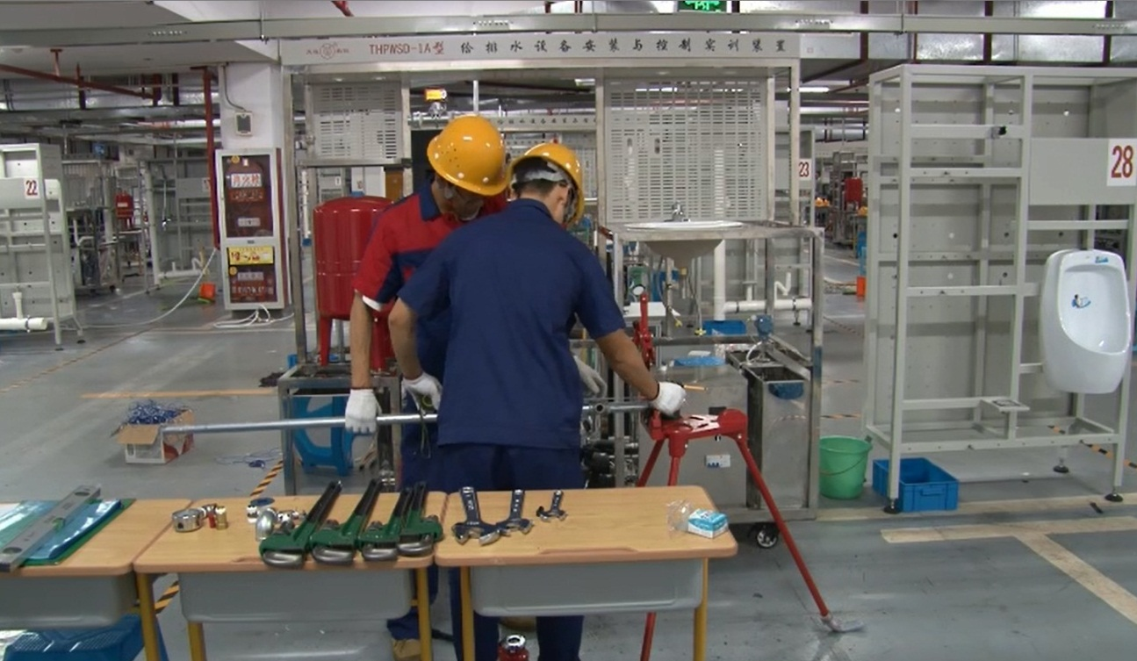
上图为2017年全国职业院校技能大赛中职组“建筑设备安装与调控（给排水）”赛项竞赛现场，共有60支代表队参加国赛。
（三）赛项归属产业类型：土木水利类
（四）赛项归属专业大类
组别 | 专业类 | 专业代码 | 专业名称
中职 | 土木水利类 | 041100 | 给排水工程施工与运行
中职 | 土木水利类 | 040600 | 建筑设备安装
中职 | 土木水利类 | 040700 | 楼宇智能化设备安装与运行
中职 | 加工制造类 | 053000 | 电气运行与控制
中职 | 加工制造类 | 053100 | 电气技术应用
中职 | 公共管理与服务类 | 180700 | 物业管理
中职 | 农林牧渔类 | 012800 | 农村电气技术
中职 | 农林牧渔类 | 012900 | 农业与农村用水
中职 | 能源与新能源类 | 031100 | 水泵站机电设备安装与运行
- 赛项申报专家组

三、赛项目的
伴随着我国经济建设的发展和人们对生活质量和财产安全要求的提高，建筑给水、建筑排水、建筑消防无论是在理论研究还是在工程应用方面，都取得了很大进展。新材料、新设备、新技术、新工艺大量涌现，对建筑给排水、消防工程的设计、施工、材料及管理方面都提出了新的技术要求。建筑给排水未来的发展需要以安全性、稳定性和节能减排为原则，在研究目前建筑给排水现状和问题的基础上，对未来的发展进行规划，不断创新建筑给排水技术，使建筑给排水设备更加先进，促进我国建筑给排水技术的发展。
建筑行业中给排水技术必须给予足够的重视，才能保证建筑工程的施工质量，并提高竣工后人们的使用体验。为满足人们日益增长的物质文化需要就必须加大给排水工程技术相关专业的建设，并以先进的给排水技术作支撑、以现代的给排水设备做后盾，提高给排水系统施工质量。随着科技的发展，越来越多的先进设备被用于给排水工程中，比如二次加压供水、消防自动喷淋灭火，已成为建筑给排水技术中使用最广泛的给排水技术。
建筑给排水专业迅速发展，已成为给水排水中不可缺少而又独具特色的组成部分，人才需求从设计人才转向施工人才。“建筑设备安装与调控（给排水）”赛项技术标准来自于企业，它与实际企业生产中生活给水系统、消防给水系统、热水给水系统、卫浴系统、排水系统非常接近，并且加入自动控制系统、二次加压供水、消防自动喷淋灭火，真正实现自动控制下的高效、节能和环保。竞赛考核参赛选手对给排水系统设计、管材切割与连接、管道安装与试压、设备安装、电气安装、设备接线、编程控制、故障排查等方面的能力，同时考核参赛选手的统筹计划能力、工作效率、质量意识、成本及安全意识、团队合作和职业素养等。
广泛组织开展“建筑设备安装与调控（给排水）”技能竞赛是加强技能人才培养选拔、促进优秀技能人才脱颖而出的重要途径，是弘扬工匠精神、培育大国工匠的重要手段。竞赛目的是要为全国中职学校学生搭建一个公平公正、切磋技艺、展示技能的平台，培养一批优秀的高技能人才，为进一步营造劳动光荣的社会风尚和精益求精的敬业风气，引导和带动广大学生钻研技术、苦练技能、走技能成才之路。
建筑给排水是一项非常复杂的系统性工程，人们除了对建筑的安全性、耐久性和经济性有一定的要求，同时对建筑的舒适性、实用性的要求也格外重视，行业企业需要大量具有一定相关专业知识为背景的复合型技术人才。通过举办该赛项，不仅可以检验中职学校职业教育教学成果，还可引导全国中职学校给排水工程相关专业的建设，推动中职学校“给排水工程施工与运行”、“建筑设备安装”等相关专业综合实训教学改革的发展方向，促进工学结合人才培养模式的改革与创新，增强了中职学生的就业能力，满足岗位需求，有利于解决生活和生产中各种给排水设备的安装、调试、运行维护、维修、技术改造等需求。

四、赛项设计原则
（一）坚持公开、公平、公正
体现公开、公平和公正，引入健康、安全、环保标准原则，借鉴世界技能大赛精神，为职业素养、协作精神、创新意识的培养寻找载体和评价方式。
命题设计公开化。赛前公开赛项技术文件，公开竞赛题库、评分标准等；赛前召开赛项技术说明会，明确操作工艺规范和评分要求，专家与指导教师面对面交流。
赛场设计公开化。竞赛项目有独立的竞赛场地，竞赛场地的布局体现功能区域，竞赛场地采取开放式设计，方便参观者观摩。为更好宣传技能，使参观者更好的参观选手表现，竞赛项目的工位特殊设计展示面对外；每个竞赛项目都被单独设置一个竞赛区域。
赛程设计公正化。赛前，专家组长会主持赛项技术说明会，所有指导教师和专家均参与，专家负责答疑，统一形式和标准；赛中，需经两次加密确认选手工位号，同时要求试卷上只能出现工位号，不得含有个人信息。所有加密结果密封袋的封条均由相应加密裁判和监督人员签字，且放置于保密室的保险柜中。同时，任何通信、存储、记录等设备禁止带入赛场，实施一票否决制。赛后，在裁判长正式提交赛位号评分结果后，加密裁判才在监督人员监督下对加密结果进行逐一层层逆向解密，解密后形成最终成绩单，确保未解密前无人知道选手信息。
评判设计公平化。裁判长将所有的现场裁判进行分组，执行不同模块或类型的分数测评，每组裁判人数有具体要求，裁判实施回避原则。客观分评判需要3名以上的专家评委对选手比赛结果进行客观分数评判，通过结果观测、工具测量、效果量化评估等方面进行评估，项目专家对结果进行签字。主观分评判需要5名以上的专家评委对选手过程及主观结果进行打分。
（二）赛项关联职业岗位面广、人才需求量大、职业院校开设专业点多
随着我国国民经济实力的不断增强和人民生活水平的提高，建筑业发展迅速，人们除了对建筑的安全性、耐久性和经济性有一定的要求，同时对建筑的舒适性、实用性的要求也格外重视，尤其对住宅建设的节能与新能源的利用、厨卫技术、管线技术、环境及其保障技术等都有了更高的要求，这些要求均与建筑给排水的设计有着直接的关联。据有关资料调查显示，目前国内建筑给排水从业人员达几十万人，建筑给排水方面的技术人才已成为我国现代化建设中一支不可忽视的力量，这为建筑给排水专业带来很大的发展空间。
目前，多数中等职业学校主要依据“给排水工程施工与运行”、“建筑设备安装”、“楼宇智能化设备安装与运行”等专业，均开设“给排水运行与维护”、“给排水工程施工”、“建筑水电设备的维护”、“建筑智能化设备运行与管理”等相关课程。因此，加快培养“建筑给排水”专业的安装、维护和管理的工程技能型人才，增强中职学生的就业能力，满足岗位需求，有利于解决生活和生产中各种给排水设备的安装、调试、运行维护、维修、技术改造等需求。
（三）竞赛内容对应相关职业岗位或岗位群、体现专业核心能力与核心知识、涵盖丰富的专业知识与专业技能点
参赛选手通过该赛项所设定的典型职业岗位工作任务的训练和比赛，能充分锻炼操作者团队协作能力、计划组织能力、给排水设备安装与调试能力、工程实施能力、职业素养、交流沟通能力、效率、成本和安全意识，引导中职学校给排水工程技术类专业教学改革发展方向，促进工学结合人才培养模式改革与创新，培养可持续发展的满足企业需求给排水设备安装方面的人才。
根据建筑给排水行业中相关岗位的从业知识与技能需求，强化学生对建筑给排水系统的系统设计、管材切割与连接、管道安装与试压、设备安装、电气安装、设备接线、编程控制、故障排查等工程能力，坚持技能竞赛与教学改革相结合，职业能力开发与职业能力评价相结合，引导专业教学改革方向；坚持高技能与综合素质提升相结合，促进人才培养模式转变；坚持个人发展与团队协作相结合，在展示个人风采的同时，突出职业道德与协作精神；将专业知识考察纳入比赛内容；坚持吸引企业参与竞赛项目设计、提供技术和条件保障。
（四）竞赛平台成熟
竞赛平台设计来源行业企业真实应用案例转换，社会应用成熟。且竞赛平台经过2011年、2012年、2014年、2017年四届中职组“建筑设备安装与调控（给排水）”技能竞赛的检验，技术成熟稳定，既满足给排水未来发展的趋势需要，同时也能直接应用于各参赛院校后续的日常教学要求，将比赛设备用于日常教学过程，切实提高比赛设备的利用率，培养更多的学生，同时减少校方建设投资。
序号 | 类型 | 竞赛名称 | 参数队数 | 赛场照片
1 | 国赛 | 2011年全国职业院校技能大赛中职组“建筑设备安装与调控（给排水）”赛项（举办地：天津国土资源与房屋职业学院） | 47 | 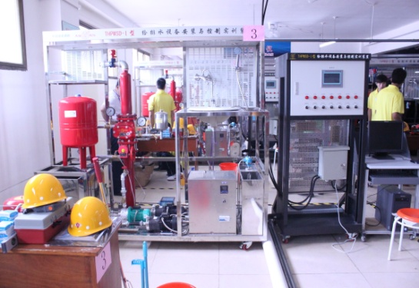
2 | 国赛 | 2012年全国职业院校技能大赛中职组“建筑设备安装与调控（给排水）”赛项（举办地：天津国土资源与房屋职业学院） | 54 | 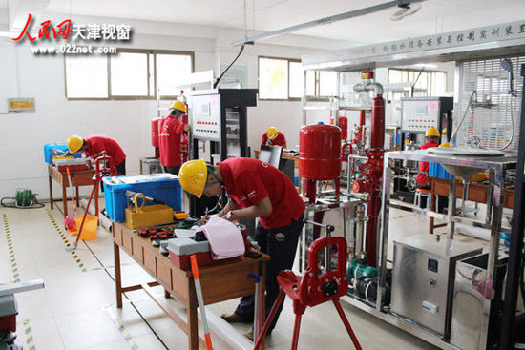
3 | 国赛 | 2014年全国职业院校技能大赛中职组“建筑设备安装与调控（给排水）”赛项（举办地：天津国土资源与房屋职业学院） | 55 | 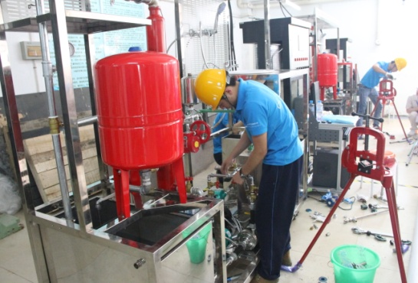
4 | 国赛 | 2017年全国职业院校技能大赛中职组“建筑设备安装与调控（给排水）”赛项（举办地：南京高等职业技术学校） | 60 | 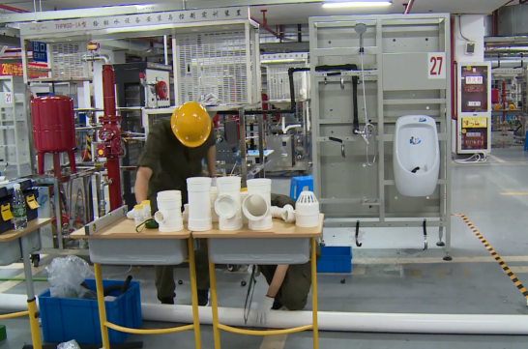

五、赛项方案的特色与创新点
（一）竞赛内容特色与创新点
竞赛内容根据中等职业学校的教学标准，是水、暖、电一体化专业，就业情况比较好，并且借鉴世界技能大赛的管道安装特点，将建筑内部中的生活给水系统、消防给水系统、热水给水系统、排水系统、给排水自动控制系统等相关技术技能进行深度融合，考核参赛选手掌握给排水设备安装与控制的综合能力，如管材切割与连接、管道安装、设备安装、电气安装、设备接线、编程控制、故障排查等；涵盖了建筑给水排水工程、给排水管道工程、建筑电气、给排水自动控制核心课程内容。
（二）竞赛过程特色与创新点
竞赛过程是依据工业现场典型工作场景设置的，将竞赛过程与工作过程对接，将知识融合到实际操作中去；竞赛评分细则依据国家相关规范与标准制定，以行业、企业要求为参考，特别是在工作过程中强调“规范”操作，符合现代企业对技术工人的要求。
（三）竞赛结果特色与创新点
在竞赛结果评判方面，严格按照《全国职业院校技能大赛专家和裁判工作管理办法》的规定组成裁判队伍，并进行培训和考核；严格按照《全国职业院校技能大赛成绩管理办法》的规定和基本流程；按照《全国职业院校技能大赛专家和裁判工作管理办法》和《全国职业院校技能大赛成绩管理办法》规定的工作流程和评判方法进行竞赛结果的评判。
（四）资源转换特色与创新点
根据建筑设备安装与调控（给排水）的核心知识和核心技能，联合赛项专家、合作企业、获奖优秀指导教师共同开发编写给排水教材，供学校教学使用；搭建建筑设备安装与调控（给排水）教育云平台，主要包括资源共享、资源下载、技术交流、在线学习、题库建设等单元。将资源转换成果，融入互联网技术和现代教学方法，促进参赛学校交流和学习，推进中等职业学校建筑设备安装与调控（给排水）课程改革与创新。
（五）赛项借鉴世界技能大赛标准
赛项将国际国内的最新技术、最新仪器设备持续不断的引入到全国职业院校技能大赛中，探索世界竞赛方式、标准评价引进国赛，探索开放、国际化，与国际水平对接，引进国际评价标准，进一步改革与创新制造业国际化人才培养。
竞赛技术平台与世界技能大赛管道安装项目竞赛平台的异同点如下表
项目 | 世赛平台 | 国赛平台
管路系统 | 4个系统 | 4个系统
技术含量 | 管道检测与维护技术；管道螺纹式连接技术；管道热熔对接技术；管道卡压式连接技术；管道粘接技术。 | 管道检测与维护技术；管道螺纹式连接技术；管道热熔对接技术；管道卡压式连接技术；管道粘接技术；给排水控制技术。
客观评分项目 | 尺寸符合要求，水平垂直误差在允许范围内，管道连接方式正确，阀门选择及安装准确，离墙距离符合要求，质量及角度，压力试验，管支架安装，整体美观。 | 尺寸符合要求，水平垂直误差在允许范围内，管道连接方式正确，阀门选择及安装准确，离墙距离符合要求，质量及角度，压力试验，管支架安装，整体美观。
扩展性 | 可以 | 强，例如燃气与制暖管道模块、浴缸安装模块，太阳能热水器安装模块。
教学资源 | 未做要求 | 有详细方案要求

六、竞赛内容简介
竞赛内容涉及建筑设备给排水系统中的生活给水系统、消防给水系统、热水给水系统、排水系统4个水系统以及电气控制系统5个方面的内容。考核选手对系统设计、管材切割与连接、管道安装与试压、设备安装、电气安装、设备接线、编程控制、故障排查等方面的能力。
1.建筑给排水系统图和控制电气原理图绘制
完成各系统的竣工图和电气接线图绘制；根据提供的给排水平面图（包括器件布局、管径、标高和剖面图），设计相应的系统图（管路走向、管径、标高）；根据系统控制功能要求、端口定义表和电气元件图库完成水泵机组的电气控制原理图设计。
2.各种管材的加工与连接
编制材料清单，按照相关规范规定或比赛文件中的指定要求进行管材加工和连接。
3.管道配件和附件的安装
完成生活给水系统、消防给水系统、热水给水系统和排水系统中管路配件的安装。
4.管道试压与通水试验
完成生活给水、消防给水、热水给水管路的水压试验，排水管路进行通水试验。
5.电气安装与接线
完成水泵、配电柜、控制器、指令元件、操作元件的安装、接线。
6.系统控制与调试
编写变频控制程序、抄表计费程序、喷淋灭火控制程序、给排水监控程序；完成上位机监控系统设计。
7.职业素养
The competition covers five aspects, including living water supply system, fire water supply system, hot water supply system, drainage system and electrical control system. Assess abilities including: system design, pipe cutting and connection, pipe installation and pressure test, equipment installation, electrical installation, equipment wiring, programming control and fault troubleshooting.
1.Drawing of building water supply and drainage system and electrical schematic diagram
Complete as-built drawings and electrical wiring diagram of each system; Design corresponding system diagram (pipeline alignment, pipe diameter, elevation) according to the provided water supply and drainage plan (including device layout, pipe diameter, elevation and profile map); complete electrical control schematic design of the pump unit according to the system control function requirement, port definition table and electrical component library.
2.Processing and connection of various pipes
Prepare material list, process and connect pipes according to related specifications or specified requirements in competition documents.
3.Installation of pipe fittings and accessories
Complete installation of pipe fittings for domestic water supply system, fire water supply system, hot water supply system and drainage system.
4.Pressure test and water test of pipelines
Complete the hydraulic pressure test of the domestic water supply, fire water supply and hot water supply pipelines, and conduct the water test on the drain pipe.
5.Electrical installation and wiring
Complete the installation and wiring of water pump, power distribution cabinet, controller, command component and operating component.
6.System control and debugging
Write frequency conversion control program, meter reading and billing program, sprinkler fire control program, water supply and drainage monitoring program; finish the design of upper computer monitoring system.
7.Professional quality

七、竞赛方式（含组队要求、是否邀请境外代表队参赛）
（一）团体赛。2名选手为一队，选手在规定时间内完成建筑设备安装与调控（给排水）竞赛任务，每队1-2名指导教师。
（二）由以各省、自治区、直辖市和计划单列市为单位报名参赛，同一学校报名参赛不超过1队。
（三）竞赛设置体验区、观摩区，拟邀请国际团队参加比赛。
（四）具体组队方式参考《全国职业院校技能大赛参赛报名办法》。

八、竞赛时间安排与流程
（一）竞赛时间
各竞赛队在规定的时间内（持续不断的4小时），独立完成规定的竞赛任务。
（二）竞赛场次：根据参赛队伍数量确定竞赛场次。
（三）竞赛流程：
（四）竞赛日程：
具体的竞赛日期，由全国职业院校技能大赛执委会及赛区执委会统一规定，以下所列为竞赛期间的日程安排表，
日期 | 时间 |  | 内容 | 地点
第一天 | 下午 | 13:30前 | 报到 | 酒店
 |  | 14:00-15:00 | 领队会（分批抽签、赛前说明） | 报告厅
 |  | 15:30-16:30 | 大赛开赛式 | 报告厅
 |  | 16:30-17:00 | 选手熟悉赛场  （限定在观摩区，不进入比赛区） | 赛场
第二天 | 上午 | 6:00 | 第一批选手集合上车 | 酒店
 |  | 6:30 | 第一批选手赛场检录（一次加密） | 赛场
 |  | 6:40-7:00 | 第一批选手赛位抽签（二次加密） | 赛场
 |  | 7:00-11:00 | 第一批选手正式比赛 | 赛场
 |  | 11:00-12:00 | 第一批比赛成绩评定 | 赛场
 | 下午 | 11:00 | 第二批选手集合上车 | 酒店
 |  | 11:30-12:00 | 第二批选手带入隔离室 | 隔离区
 |  | 12:00-13:30 | 第二批选手隔离休息 | 隔离区
 |  | 13:30 | 第二批选手赛场检录（一次加密） | 赛场
 |  | 13:40-14:00 | 第二批选手赛位抽签（二次加密） | 赛场
 |  | 14:00-18:00 | 第二批选手正式比赛 | 赛场
 |  | 15:00-15:30 | 赛场观摩 | 赛场
 |  | 18:00-19:00 | 第二批比赛成绩评定 | 赛场
第三天 | 上午 | 10:00-11:00 | 闭赛式 | 报告厅

九、竞赛试题
（一）赛项执委会下设的赛项专家组负责本赛项赛题的编制工作，赛题编制遵从公开、公平、公正原则。
（二）赛题全部公开。赛前预先建立赛题库，开赛前一个月在大赛官网信息发布平台上（www.chinaskills-jsw.org)公开题库。
（三）正式赛卷于比赛前三天内，把赛卷随机排序后，在监督组的监督下，由裁判长指定相关人员抽取正式赛卷与备用赛卷。
（四）赛项比赛结束后一周内，正式赛卷通过大赛网络信息发布平台公布。
（五）样卷详见附件一中职组“建筑设备安装与调控（给排水）”赛题样卷。

十、评分标准制定原则、评分方法、评分细则
（一）评分标准的制定原则
按照给排水设备安装与运行职业岗位的能力要求，结合建筑给排水、建筑电气相关标准、规范要求进行评分，全面评价参赛选手职业能力的要求，本着“科学严谨、公正公平、可操作性强”的原则制定评分标准。赛项总成绩满分评价为100分，其中客观评价为95分，主观评价5分。
（二）评分方法
1.裁判组实行“裁判长负责制”，设裁判长1名，全面负责赛项的裁判与管理工作。
2.裁判员根据比赛工作需要分为检录裁判、加密裁判、现场裁判和评分裁判，检录裁判、加密裁判、现场裁判不得参与评分工作。
（1）检录裁判负责对参赛队伍（选手）进行点名登记、身份核对等工作。
（2）加密裁判负责组织参赛队伍（选手）抽签并对参赛队伍（选手）的信息、产品、现场记录数据进行加密、解密。
（3）现场裁判按规定做好赛场记录，维护赛场纪律。
（4）评分裁判负责对参赛队伍（选手）的技能展示、现场记录数据、操作规范和竞赛作品等按赛项评分标准进行评定。
3.赛项裁判组负责赛项成绩评定工作，现场裁判每小组按每4～6个赛位3位裁判员设置，每小组设组长一名，组长协调，组员互助，现场裁判对检测数据、操作行为进行记录，不予以评判；评分裁判员按每10～15个赛位一组裁判员（两人一组）设置，对现场裁判的记录、设计的参数、程序、产品质量进行流水线评判；赛前对裁判进行一定的培训，统一执裁标准。
4.参赛选手根据赛项任务书的要求进行操作，注意操作要求，需要记录的内容要记录在比赛试题中，需要裁判确认的内容必须经过裁判员的签字确认，否则不得分；评价项目主要工量具的规范使用、管道安装工艺、安装质量、管道试压与通水试验、控制程序设计与调试电气连接、参数设置、设备联调等。
5.文明生产评价为扣分项包括工作态度、安全意识、职业规范、环境保护等方面。选手有下列情形，需从参赛成绩中扣分：
（1）在完成竞赛任务的过程中，因操作不当导致事故，扣10～20分，情况严重者取消比赛资格。
（2）因违规操作损坏赛场提供的设备，污染赛场环境等不符合职业规范的行为，视情节扣5～10分。
（3）扰乱赛场秩序，干扰裁判员工作，视情节扣5～10分，情况严重者取消比赛资格。
6.赛项裁判组本着“公平、公正、公开、科学、规范、透明、无异议”的原则，根据裁判的现场记录、参赛队选手的赛项任务书及评分标准，通过多方面进行综合评价，最终按总评分得分高低，确定参赛队奖项归属。
7.按比赛成绩从高到低排列参赛队的名次。比赛成绩相同，完成竞赛任务所用时间少的名次在前；比赛成绩和完成竞赛任务用时均相同，按职业素养成绩较高的名次在前；比赛成绩、完成竞赛任务用时、职业素养成绩相同，名次并列。
8.评分方式以小组为单位，裁判相互监督，对检测、评分结果进行一查、二审、三复核。确保评分环节准确、公正。成绩经工作人员统计，组委会、裁判组、仲裁组分别核准后，闭赛式上公布。
9.成绩复核。为保障成绩评判的准确性，监督组将对赛项总成绩排名前30%的所有参赛选手的成绩进行复核；对其余成绩进行抽检复核，抽检覆盖率不得低于15%。如发现成绩错误以书面方式及时告知裁判长，由裁判长更正成绩并签字确认。复核、抽检错误率超过5%的，裁判组将对所有成绩进行复核。
10.赛项最终得分按100分制计分。最终成绩经复核无误，由裁判长、监督人员和仲裁人员签字确认后公布。
（三）评分细则(评分指标)
一级指标 | 比例 | 二级指标 | 比例
知识点与设计部分 | 20% | 1.消防喷淋给水知识 | 5%
 |  | 2.生活给水知识 | 5%
 |  | 3.热水给水知识 | 5%
 |  | 4.电气知识 | 5%
管道加工与连接 | 30% | 1.材料清单编写 | 5%
 |  | 2.生活给水系统相应管路加工与连接 | 6%
 |  | 3.消防给水系统相应管路加工与连接 | 14%
 |  | 4.热水给水系统相应管路加工与连接 | 3%
 |  | 5.排水系统相应管路加工与连接 | 2%
管道配件和附件的安装 | 10% | 1.生活给水系统相应管路附件的安装 | 3%
 |  | 2.消防给水系统相应管路附件的安装 | 3%
 |  | 3.热水给水系统相应管路附件的安装 | 2%
 |  | 4.排水系统相应管路附件的安装 | 2%
管道试压与通水试验 | 10% | 1.生活给水系统水压试验 | 4%
 |  | 2.消防给水系统水压试验 | 4%
 |  | 3.排水管路通水试验 | 2%
电气安装与接线 | 10% | 1.电气安装与接线完成情况 | 6%
 |  | 2.电气安装与接线工艺情况 | 4%
系统控制与调试 | 15% | 1.系统控制程序调试保存 | 10%
 |  | 2.组态监控系统调试 | 5%
综合素质 | 5% | 1.设备操作规范性 | 1%
 |  | 2.材料利用效率，接线及材料损耗 | 1%
 |  | 3.工具、仪器、仪表使用情况 | 1%
 |  | 4.竞赛现场安全、文明情况 | 1%
 |  | 5.团队分工协作情况 | 1%
总计 | 100%

十一、奖项设置
根据《全国职业院校技能大赛奖惩办法》:
（一）参赛选手奖励
设团体一、二、三等奖。以实际参赛队总数为基数，一、二、三等奖获奖比例分别为10%、20%、30%（小数点后四舍五入）。
（二）指导教师奖励
获得一等奖的参赛队的指导教师获“优秀指导教师奖”。

十二、技术规范
（一）专业知识及技能要求
1.选手需掌握实际安装操作所必备的理论知识，具有相应的知识水平，包括管道与消防相关国际标准、国家标准、行业规范、工程设计知识、安装知识、图形符号、常用器材规格和型号、打压测试设备和基本方法等。熟悉和了解行业安全标准和竞赛安全标准，能够在竞赛中选择合适的材料和耗材，并能熟练使用各类工器具。
2.能独立识图、正确选择材料、消耗物品与配套器材,具备管道与消防施工与测试的能力。
3.具有常用管道材料的检查、试验、选用、保管能力。
4.具有熟练使用测量仪器的操作、检验、校正及施工测量放样的能力。
5.具有给排水工程设施养护与设施维护的能力
6.掌握给排水管材的种类、性能及技术性质、掌握常用管材的使用方法和适用条件。
7.了解常用给排水工程施工工具的种类和性能，并能合理选择和正确使用。
8.掌握给排水工程的施工工艺及施工方法、质量标准与安全技术。
9.掌握水泵的类型、构造、工作原理及特性，掌握泵站的类型、设备的选择与布置等基本内容。了解泵站运行管理与节能技术的基本知识。
（二）技术规范：
1.GB 50015-2010《建筑给水排水设计规范》
2.GB 50242-2016《建筑给水排水及采暖工程施工质量验收规范》
3.GB 50016-2016《建筑设计防火规范》
4.GB 50084-2017《自动喷水灭火系统设计规范》
5.GB 0261-2017《自动喷水灭火系统施工及验收规范》
6.GB/T 50106-2010《给水排水制图标准》
7.GB 50268-2016《给水排水管道工程施工及验收规范》
8.GB/T 5465.2-2008《电气设备用图形符号》
9.GB 50168-2006《电气装置安装工程电缆线路施工及验收规范》
10.GB/T 11977-2008《住宅卫生间功能及尺寸系列》
11.GJBT 110709S304《卫生设备安装》
12.GB/T18884.4-2002《家用厨房设备第4部分：设计与安装》
（三）职业技术标准
参照电工、水电工、建筑设备安装工、管道工等相关职业标准要求。

十三、建议使用的比赛器材、技术平台和场地要求
（一）比赛技术平台
技术平台体现生活给水系统、消防给水系统、热水给水系统、卫浴系统、排水系统管路加工与安装，整体采用不锈钢框架进行设计，主要给排水管道设备安装在钢架底座上、具备开放式、控制系统独立的特点。
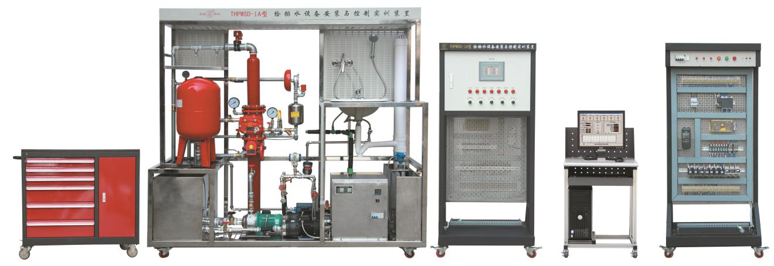
THPWSD-1A型 给排水设备安装与控制实训装置
（二）技术平台组成如下：
生活给水系统主要有给水箱、给水泵、给水管道、压力变送器、脉冲水表、水龙头和淋浴头等组成。管路采用不锈钢复合管进行设计，可进行不锈钢复合管的切割、安装和通水试验操作，通过控制系统可实现生活给水系统的变频恒压供水功能，实现单泵变频控制或双泵切换控制等功能；通过脉冲式水表可以完成用水量的计量。
消防给水系统主要有给水箱、喷淋泵、稳压罐、湿式报警阀、压力开关、水流指示器、消防给水管道、闭式喷淋头等组成。管路采用镀锌管进行设计，可进行镀锌管的切割、套丝、安装和通水试验操作，通过控制系统可实现喷淋灭火功能。
热水给水系统主要有电加热锅炉、热水给水管道、水龙头和淋浴头等组成。管路采用PPR管进行设计，可进行PPR管的切割、熔接、安装和通水试验操作，可对锅炉进行温度调节控制操作。
排水系统主要有污水箱、液位传感器、排水泵、排水管道和水处理单元等组成。排水管路主要采用UPVC管进行设计，可进行UPVC管的切割、粘接、安装和通水试验操作，结合控制系统可实现污水箱的水位检测和排水泵的启停控制等功能。
给排水自动控制系统主要有电气控制柜、触摸屏、操作开关、工作状态指示灯、PLC控制器、变频器、低压电气、水泵、水表、传感器（浮球式液位计、压力开关、水流指示器、信号蝶阀、压力变送器）、组态监控软件等组成。通过控制系统可实现给排水系统的自动化控制功能。
卫浴系统主要由落地式双面结构方钢框架及卫浴系统器件、给水排水管道、管件组成，正面适于进行建筑给排水管道安装和器件安装，反面适于进行建筑给排水管道安装考核。
（三）设备框架
序号 | 器材名称 | 器材规格或型号 | 数量 | 单位 | 备注
 | 不锈钢钢架 | 2200mm×790mm×1900mm | 1 | 台
 | 污水处理单元 | 有机玻璃 | 1 | 个
 | 湿式报警阀组 | 包含延迟器、压力开关和水力警铃 | 1 | 套
 | 水流指示器 | 灵敏度：15-37.5L/mim | 1 | 只
 | 玻璃球洒水喷头 | 68℃温级 | 2 | 只
 | 信号蝶阀 | 干触点输出 | 1 | 个
 | 消防水泵 | 三相AC380V,功率：0.55KW,扬程：33m,流量：130 L/min | 1 | 台
 | 变频磁力驱动泵 | 三相AC380V,功率：0.37KW,扬程：12m,流量：20L/min | 2 | 台
 | 排水泵 | 单相AC220V,功率：95W,扬程：9m,流量：18L/min | 1 | 台
 | 气压罐 | 容积50L | 1 | 个
 | 压力变送器 | 量程0-200KPa | 1 | 只 | 扩散硅
 | 电加热锅炉 | 容量7L，功率2KW | 1 | 台
 | 卫浴台面盆 | 50 cm×45 cm×20 cm | 1 | 个
 | 小便器 |  | 1 | 个
 | 延时自闭冲洗阀 |  | 1 | 个
 | 地漏 | 不锈钢 | 1 | 个
 | 卫浴框架 | 1200mm×790mm×1900mm | 1 | 台
 | 万向下水 | 通用件 | 1 | 个
 | 水龙头 | 混合式 | 1 | 个
 | 花洒 | 通用件 | 1 | 个
 | 混合阀 | 通用件 | 1 | 个
 | 浮球液位传感器 | 高、中、低三档 | 1 | 个
 | 脉冲水表 | 0.01立方米/脉冲 | 1 | 只
（四）电气控制柜基本配置
序号 | 器材名称 | 器材规格或型号 | 数量 | 单位 | 备注
 | PLC控制器 | 14DI/10DO ，2AI/1AO | 1 | 个
 | 变频器 | 三相380V输入 ，0.75kW，带BOP面板 | 1 | 台
 | 触摸屏 | 7英寸、彩色、高分辨率 | 1 | 台
 | 组态软件 | 力控6.0 | 1 | 套
 | 低压电气 | 小继电器、交流接触器、热过载继电器 | 1 | 套
 | 空气开关 | 带漏电保护器 | 1 | 个
 | 保险丝 | 15A | 3 | 个
 | 操作开关 | 2位 | 6 | 个
 | 开关电源 | 输出：DC24V | 1 | 个
 | 工作状态指示灯 | 工作电压：DC24V | 7 | 只
 | 计算机 | 内装操作系统，PLC配套编程软件，力控组态软件 | 1 | 套
 | 型材电脑桌 | 60cm×60cm×80cm | 1 | 张
（五）管材、配件及配套工具
序号 | 名称 | 主要组成器件 | 数量 | 备注
1 | 管材与配件 | 包含短柄球阀、铜球阀、蝶形球阀、黄铜闸阀、铜止回阀、镀锌变径接头、镀锌90°弯头、镀锌活接头、镀锌直通接头、镀锌三通接头、PVC-U管、PVC透气帽、PVC异形顺水三通、PVC单承插、PVC双承插存水管、PP-R管、90°弯头、阴螺纹三通、等径三通、阴螺纹弯头、阳螺纹接头、截止阀、外牙直通接头、内牙直通接头、内牙三通接头、不锈钢内牙三通、弯头、不锈钢内牙弯头、不锈钢外牙直接、铜转接头、铜活接头、角阀、编织软管、金属线管、金属线管接头、1寸镀锌管、3/4寸镀锌管、不锈钢复合管、黑色保温管等。 | 1套
2 | 配套工具 | 包含管螺纹铰扳、管子台虎钳（带支架）、镀锌管割刀、热熔机、PPR管剪刀、复合管割刀、钢锯、锯条、PVC胶水、卷尺、扳手、管钳、尖嘴钳、生料带、内六角扳手、记号笔、十字螺丝刀、一字螺丝刀、插线板、绝缘手套、绝缘胶鞋、万用表、剥线钳、斜口钳、焊锡丝、电烙铁、烙铁架、剪刀、手动试压泵等。 | 1套
（三）场地要求：
1.竞赛场地光线充足，照明良好；供电供水设施正常且安全有保障；场地整洁；每个赛位占地不小于20m²(4.8 m×4.2 m)，场地净高不低于3m，且标明赛位号，布置给排水设备安装与控制实训装置1套、工作准备台1张；每个竞赛赛位提供380V、220V交流电源，提供独立的电源保护装置和安全保护措施，提供独立的供水装置和安全保护措施。
2.竞赛场地设置隔离围栏，非裁判员、参赛选手、工作人员不得进入比赛场地；竞赛场地划分为检录区、竞赛操作区、现场服务与技术支持区、休息区、观摩通道等区域，区域之间有明显标志或警示带；标明消防器材、安全通道、洗手间等位置。
3.赛场设有安保、消防、医疗、设备维修和电力抢险人员待命，以防突发事件；赛场还应设有生活补给站等公共服务设施，为选手和赛场人员提供服务。
4.赛场设置安全通道和警戒线，确保进入赛场的大赛参观、采访、视察的人员限定在安全区域内活动，以保证大赛安全有序进行。

十四、安全保障
（一）安全保障组织机构
根据《全国职业院校技能大赛安全管理规定》：
1.赛项成立安全管理机构负责本赛项筹备和比赛期间的各项安全工作，赛项执委会主任为第一责任人。
2.指定1名执委会副主任负责赛场安全。赛项执委会在赛前一周会同当地消防部门、质量监督部门检查赛场消防设施和比赛设备安全性能，并按消防、质监部门意见整改。赛前两天，执委会主任会同赛项专家组对赛场进行验收。
3.指定1名执委会副主任负责住宿与饮食安全。执委会会同当地公安部门，食品卫生部门，检查并验收驻地的安全设施和饮食卫生，保证选手的住宿安全和饮食安全。
4.各省、自治区、直辖市和计划单列市在组织参赛队时，须为参赛选手购买大赛期间的人身意外伤害保险。领队为参赛队交通安全责任人，负责选手从学校出发到结束比赛回到学校整个期间的人身、交通、饮食安全。
（二）选手安全要求
1.进入赛场，必须穿符合安全要求的服装。不得穿背心、短裤和拖鞋进入竞赛场地。
2.严格遵守操作规程，不得擅自开启电源，不得带电操作，以免造成伤害和事故。
3.参赛人员应爱护竞赛场所的仪器设备，操作设备时应按规定的操作程序谨慎操作，不得触动非竞赛用仪器设备。操作中若违反安全操作规定导致发生较严重的安全事故，将立即取消竞赛资格。
4.连接电路时应断开电源，不允许带电连接电路；断开电源开关后，必须用验电器进行验电，确认无电后方可连接电路。
5.进行设备组装和调试时，工具和检测仪器、仪表等应放置在规定的位置，不得摆放在设备和连接的电路上。
6.进行设备调试时，应先确认设备无电，且工作台上无其他物件时，方可合闸通电。身体的任何部位不得触及带电的物体。
7.当更改或调整电气线路时，必须断开电源，方能进行操作。
8.有可能造成意外带电的机械部件、电气元件的金属外壳等都必须接地，赛场提供的黄、绿双色绝缘导线，只能作接地线。
9.带电调试和检查电路时，必须有防止触及带电体和电路中裸露带电部位的措施，必须有防止短路的措施。
10.竞赛结束时，参赛选手必须清扫、整理工作现场，与赛场工作人员办理终结手续后，方可离开赛场。
（三）安保工作要求
1.指挥员在发生突发事件时要掌握信息，统一布置工作，其他人员不得干扰。
2.发生突发事件时，全体安全保卫人员必须服从命令、听众指挥，以大局为重，不得顶撞、拖延或临时逃脱。
3.突发事件发生时，全体安全保卫人员要坚守岗位、尽职尽责，在未接到撤岗指令之前，不得离开岗位。
4.发现安全隐患或突发事件时，现场人员应立即向保卫组汇报，保卫组接报后要火速到达案发现场，指挥并配合公安干警及安全保卫人员搞好抢救工作。
5.视突发事件的具体情况，分别向上级主管部门和相关部门报告，并立即启动《赛区安全保卫突发事件处理预案》。
6.发生火警和恶性事件时，现场人员可主动向公安机关报警并向领导汇报，立即组织抢救，以免贻误战机；启用消防应急广播，通知疏散路线，稳定人心，避免踩踏伤人。
7.安全出口执勤人员，接到指令后立即打开出口门，疏导参赛人员有序撤离现场。
（四）裁判安全要求
1.参赛选手有故意损坏设备或故意伤害他人或自己的行为时，赛场裁判应立即制止，报告裁判长，经裁判长报执委会并经执委会同意后终止该参赛选手比赛资格。
2.裁判在执裁过程中如发现选手操作存在安全隐患时应及时制止或采取切断电源等紧急补救措施。
3.裁判在执裁过程中发现其他安全隐患应立即通知裁判长并上报执委会，由执委会采取紧急补救措施。
（五）赛场文明
1.进入赛场人员要严格服从赛场工作人员的指挥，遵守赛场秩序，服从赛场工作人员的引导和安排。观摩人员要按指定区域观摩，切忌越过设置的警戒线。
2.在赛场观摩比赛时。请不要大声喧哗，不要拥挤推搡，以免影响比赛正常进行。
3.赛场内严禁吸烟，严禁携带易燃易爆物品入场。
4.进入赛区的人员请爱护现场各类物品，爱护公共环境，不随意张贴个人资料。
5.遇到问题和意外事件时，请及时向现场工作人员寻求帮助。
6.发生火灾或突发事件时，要服从赛场服务人员指挥，有序撤离现场，避免慌乱，踩踏伤人。
7.遇到紧急情况发生拥挤时，应保持镇静，在相对安全地点作短暂停留。人群拥挤时，要双手抱住胸口，防止内脏被挤压受伤。在人群中不小心跌到时，应立即收缩身体、抱紧头，尽量减少伤害。
8.如遇特殊情况，则服从大赛统一指挥。
9.设置突发事件应急疏散示意图。
（六）应急处理预案
比赛期间发生意外事故时，发现者应第一时间报告赛项执委会，同时采取措施，避免事态扩大。赛项执委会应立即启动预案予以解决并向赛区执委会报告。出现重大安全问题的赛项可以停赛，是否停赛由赛区组委会决定。事后，赛区执委会应向大赛执委会报告详细情况。

十五、经费概算
根据竞赛需求，赛事筹备准备、设备租赁、赛项技术完善、专家裁判、教学资源开发、场地改造、体验中心设计与实施、开闭幕式、大赛宣传及直播、奖品服装等预计费用为50万元。上述经费由赛项合作企业承担，大赛办统筹经费使用，具体依据《全国职业院校技能大赛赛项经费管理实施细则》中相关规定执行。
序号 | 预算项目 | 金额（万元）
1 | 专家费、裁判费 | 9
2 | 开幕式和闭幕式 | 4
3 | 大赛宣传、设备租赁费 | 6
4 | 奖品、服装费 | 6
5 | 场地改造 | 9
6 | 赛务筹备 | 7
7 | 体验中心设计与实施 | 5
8 | 教学资源开发、赛项技术完善 | 4
合 计 |  | 50

十六、比赛组织与管理
根据《全国职业院校技能大赛组织机构与职能分工》，由申报单位牵头成立赛项执行委员会和赛项专家组，全面负责赛项整体策划。执委会和赛项专家组由行业、企业专家和院校代表共同组成。
（一）赛项组织机构
1.赛项执行委员会
各赛项执行委员会全面负责本赛项的筹备与实施工作，接受大赛执委会领导，接受赛项所在分赛区执委会的协调和指导。赛项执委会的主要职责包括：领导、协调赛项专家组和赛项承办院校开展本赛项的组织工作，管理赛项经费，选荐赛项专家组人员及赛项裁判与仲裁人员等。
2.赛项专家组
赛项专家组在赛项执委会领导下开展工作，负责本赛项技术文件编撰、赛题设计、赛场设计、设备拟定、赛事咨询、技术评点、赛事成果转化、赛项裁判人员培训、赛项说明会组织等竞赛技术工作；同时负责赛项展示体验及宣传方案设计。
3.赛项承办院校
赛项承办院校在赛项执委会领导下，负责承办赛项的具体保障实施工作，主要职责包括：按照赛项技术方案要求落实比赛场地及基础设施，赛项宣传，组织开展各项赛期活动，参赛人员接待，比赛过程文件存档等工作，赛务人员及服务志愿者的组织，赛场秩序维持及安全保障，赛后搜集整理大赛影像文字资料上报大赛执委会等。赛项承办院校按照赛项预算执行各项支出。承办院校人员不得参与所承办赛项的赛题设计和裁判工作。
（二）赛项设备与设施管理
根据《全国职业院校技能大赛赛项设备与设施管理办法》进行设备与设施管理。
1.赛场布置
（1）赛场应进行周密设计，绘制满足赛事管理、引导、指示要求的平面图。竞赛举行期间，应在竞赛场所、人员密集的地方张贴。
（2）赛场平面图上应标明安全出口、消防通道、警戒区、紧急事件发生时的疏散通道。
（3）赛场的标注、标识应进行统一设计，按规定使用大赛的标注、标识。赛场各功能区域、赛位等应具有清晰的标注与标识。
（4）赛位上应张贴各种设备的安全文明生产操作规程。
2.赛场管理
（1）在确保竞赛选手不受干扰的前提下，全面开放赛场，吸引社会各界人士到场观赛，提升技能大赛的关注度和影响力。赛场选手竞赛的核心区域，应指定参观路线、规定停留时间，安排专职人员进行管控与疏导。
（2）卫生间、医疗、维修服务、生活补给站和垃圾分类回收点都在警戒线范围内，以确保大赛在相对安全的环境内进行，杜绝发生选手与外界交换信息、串通作弊的情形。
（3）设置安全通道和警戒线，确保进入赛场的大赛参观、采访、视察的人员限定在安全区域内活动，以保证大赛安全有序进行。
3.赛项保障
（1）建立完善的赛项保障组织管理机制，做到各竞赛单元均有专人负责指挥和协调，确保大赛有序进行。
（2）设置生活保障组，为竞赛选手与裁判提供相应的生活服务和后勤保障。
（3）设置技术保障组，为竞赛设备、软件与竞赛设施提供保养、维修等服务，保障设备的完好性和正常使用，保障设备配件与操作工具的及时供应。
（4）设置医疗保障服务站，提供可能发生的急救、伤口处理等应急服务。
（5）设置外围安保组，对赛场核心区域的外围进行警戒与引导服务。
4.监督与执行
（1）各赛项应制定详细的赛场建设方案和建设进度表，并遵照执行。
（2）赛项专家组应根据已制定的建设方案和进度进行检查，确保在比赛前建设完成。
（3）在正式比赛前一周，赛项专家组会同承办方对赛场建设结果进行验收与查漏。
（4）赛场设备、设施、环境应进行赛前测试和试运行，确保赛项设备设施完好完善。
（5）赛场验收：正式比赛前，专家组会同承办方应根据建设方案对赛场进行验收。并在验收报告上签字确认。经验收后的赛场应禁止无关人员出入。
（三）安全措施
1.各赛项应根据赛项具体特点做好安全事故应急预案。
2.赛前应组织安保人员进行培训，提前进行安全教育和演习，使安保人员熟悉大赛的安全预案，明确各自的分工和职责。督促各部门检查消防设施，做好安全保卫工作，防止火灾、盗窃现象发生，要按时关窗锁门，确保大赛期间赛场财产的安全。
3.竞赛过程中如若发生安全事故，应立即报告现场总指挥，同时启动事故处理应急预案，各类人员按照分工各尽其责，立即展开现场抢救和组织人员疏散，最大限度地减少人员伤害及财产损失。
4.竞赛结束时，要及时进行安全检查，重点做好防火、防盗以及电气、设备的安全检查，防止因疏忽而发生事故。
（四）监督与仲裁
根据《全国职业院校技能大赛赛项监督与仲裁管理办法》进行监督与仲裁：
1.赛项监督
（1）监督组由大赛执委会指派，在大赛执委会领导下，负责对建筑设备安装与调控（给排水）竞赛筹备与组织工作实施全程现场监督。监督组实行组长负责制。
（2）监督组的监督内容包括赛项竞赛场地和设施的部署、选手抽签、裁判培训、竞赛组织、成绩评判及汇总、成绩发布、申诉仲裁、成绩复核等。
（3）监督组对竞赛过程中明显违规现象，应及时向竞赛组织方提出改正建议，同时采取必要技术手段，留取监督的过程资料。赛事结束后，向全国大赛执委会提报监督工作报告。
（4）监督组不参与具体的赛事组织活动。
2.申诉与仲裁
（1）根据《全国职业院校技能大赛赛项监督与仲裁管理办法》仲裁人员的条件和组成程序，成立建筑设备安装与调控（给排水）赛项仲裁工作组。仲裁工作组在赛项执委会领导下开展工作，并对赛项执委会负责。
（2）仲裁人员的职责
①熟悉赛项的竞赛规程和规则。
②掌握本赛项的竞赛进展情况。
③受理各参赛队的书面申诉。
④对受理的申诉进行深入调查，做出客观、公正的集体仲裁。
3.申诉与仲裁的程序
（1）各参赛队对不符合赛项规程规定的仪器、设备、工装、材料、物件、计算机软硬件、竞赛使用工具、用品；竞赛执裁、赛场管理、竞赛成绩，以及工作人员的不规范行为等，可向赛项仲裁工作组提出申诉。
（2）申诉主体为参赛队领队。
（3）申诉启动时，参赛队以该队领队亲笔签字同意的书面报告的形式递交赛项仲裁工作组。报告应对申诉事件的现象、发生时间、涉及人员、申诉依据等进行充分、实事求是的叙述。非书面申诉不予受理。
（4）提出申诉应在赛项比赛结束后2小时内提出。超过2小时不予受理。
（5）赛项仲裁工作组在接到申诉报告后的2小时内组织复议，并及时将复议结果以书面形式告知申诉方。申诉方对复议结果仍有异议，可由省（市）领队向赛区仲裁委员会提出申诉。赛区仲裁委员会的仲裁结果为最终结果。
（6）申诉方不得以任何理由拒绝接收仲裁结果；不得以任何理由采取过激行为扰乱赛场秩序；仲裁结果由申诉人签收，不能代收；如在约定时间和地点申诉人离开，视为自行放弃申诉。

十七、教学资源转化建设方案
（一）赛项资源转化的内容
包括本赛项竞赛全过程的各类资源。本赛项所有转化资源做到均符合《2018年全国职业院校技能大赛赛项资源转化工作办法》中规定的各项技术标准，做到赛项资源转化成果应符合行业标准、契合课程标准、突出技能特色、展现竞赛优势，形成满足职业教育教学需求、体现先进教学模式、反映职业教育先进水平的共享性职业教育教学资源。本赛项资源转化成果包含基本资源和拓展资源，充分体现本赛项技能考核特点。
1.基本资源
（1）向大赛执委会提供专家点评视频、优秀选手/指导教师访谈视频。
（2）向大赛执委会提供竞赛过程的全套音视频素材。
2.可提供以下拓展资源
（1）针对赛项竞赛平台，组织行业专家、教师、企业工程师共同开发制作微课程和相关微视频，供参赛校教学使用。
（2）搭建赛项教育云平台，主要包括资源共享、资源下载、技术交流、在线学习、题库建设等单元。
（二）教学资源转换步骤及要求
资源内容 | 要求 | 完成时间 | 责任单位
风采展示（基本资源） | 画面精美、伴音动听、播放流畅，时间长度15分钟左右的赛项宣传片及获奖代表优秀选手、指导教师风采展示片；竞赛过程音视频记录。 | 赛项闭赛后5日内 | 承办院校
点评材料（基本资源） | 评委、裁判、专家点评 | 赛项闭赛后5日内 | 赛项执委会
竞赛试题库及技术分（基本资源） | 10套试题、竞赛技能考核评分案例及技术分析报告 | 赛项闭赛后30日内 | 赛项执委会
教学资源包（拓展资源） | 组织行业专家、教师、企业工程师共同开发制作微课程和相关微视频，供参赛校教学使用 | 赛项闭赛后100日内 | 赛项执委会
教育云平台（拓展资源） | 资源共享、资源下载、技术交流、在线学习、题库建设 | 赛项闭赛后100日内 | 赛项执委会
（三）资源的使用与管理
赛项资源转化成果由大赛执委会统一实施，成熟的资源转化成果发布于全国大赛网络信息发布平台，供职业院校师生借鉴学习。

十八、筹备工作进度时间表
工作项目 | 负责人员 | 参与人员 | 工作任务 | 完成时间
赛项申报 | 申报组长 | 申报专家组 | 赛项方案 | 8月底
赛项答辩 | 申报组长 | 答辩专家 | 答辩材料及完成答辩 | 按大赛办公室通知时间
规程编制 | 赛项专家组长 | 赛项专家组成员 | 提交赛项规程 | 大赛办公室规定提交日期前
赛项启动 | 申报单位 | 承办校、赛项专家组长、裁判长、合作企业 | 组成执委会、专家组，筹备工作内容及责任人、时间节点 | 赛项公布后7个工作日内
说明会 | 赛项专家组长 | 各代表队指导老师 | 介绍比赛总体方案，赛项规程解读，比赛事务及技术答疑 | 不少于赛前30天
赛题准备 | 赛项专家组长 | 命题专家 | 赛题及评分表 | 选手报到前
赛场验收 | 执委会主任 | 执委会有关人员、赛项专家、各项筹备工作责任人 | 各项工作筹备情况及整改要求 | 赛前7个工作日
裁判组 | 裁判长 | 裁判 | 确定裁判、裁判报到、裁判培训 | 赛前1天
选手报到 | 执委会 | 承办学校 | 选手接待、报到、住宿安排 | 赛前2天开始
赛前会及开赛式 | 执委会 | 承办学校、参赛队和选手 | 比赛有关问题说明、熟悉赛场、开赛式 | 待定
比赛 | 执委会 | 选手、裁判及相关工作人员 | 比赛与评分 | 待定
成绩发布与颁奖 | 执委会 | 选手、相关工作人员 | 宣布比赛成绩、颁奖 | 待定

十九、裁判人员建议
根据《全国职业院校技能大赛专家和裁判工作管理办法》：
（一）裁判组工作实行“裁判长负责制”，设裁判长1名，全面负责赛项的裁判与管理工作，并根据《成绩管理办法》对裁判进行合理分工。
（二）建议裁判数量
序号 | 专业技术方向 | 知识能力要求 | 执裁、教学、工作经历 | 专业技术职称  （职业资格等级） | 人数
1 | 给排水、暖通类 | 给排水、暖通平面图系统图设计，给水排水管路装配方法、装配工具的使用 | 专业（职业）相关工作5年以上（含5年）、省级或行业职业技能竞赛执裁经验 | 副高及以上职称或技师及以上等级 | 16
2 | 电气类 | 建筑电气图识图、电气设备运行安全常识、 PLC控制技术、组态软件使用 | 专业（职业）相关工作5年以上（含5年）、省级或行业职业技能竞赛执裁经验 | 副高及以上职称或技师及以上等级 | 6
裁判总人数 | 从全国职业院校技能大赛裁判库中随机抽取，现场裁判、评分裁判共22人。

二十、赛题公开承诺
承诺保证于开赛1个月前在大赛网络信息发布平台上（www.chinaskills-jsw.org)公开全部赛题。

二十一、其他
附录一：中职组“建筑设备安装与调控（给排水） ”赛题样卷

2019年全国职业院校技能大赛
“建筑设备安装与调控（给排水）”项目
（赛题样卷）
竞
赛
任
务
书

场次 工位号：
参赛选手须知：
1.本任务书共18页，如出现缺页、字迹不清等问题，请及时向裁判示意，申请更换。
2.参赛队应在4小时内完成任务书规定内容，理论竞赛答案写在相应的表格中,表格外答题无效;技能竞赛过程中各系统生成的运行记录或程序文件必须存储至任务书指定磁盘目录及文件夹下，未存储到指定位置的运行记录或程序文件均不得分。
3.参赛队所提交的答卷用工位号标识，不得出现学校、姓名等与身份有关的信息，否则成绩无效。
4.比赛中参赛选手认定器件有故障可提出更换，但如经裁判测定完好，属选手误判时每次扣3分。
5.比赛过程中由于参赛选手人为原因造成器件损坏，不予更换器件。

一、竞赛设备及主要功能描述
竞赛设备以“THPWSD-1A型 给排水设备安装与控制实训装置”为载体，该装置依据实际建筑给排水工程给排水对象模型采用不锈钢框架进行设计，主要给排水管道设备安装在钢架底座上、具备开放式的特点，由生活给水系统、消防给水系统、热水给水系统、卫浴系统、排水系统和控制系统六个部分组成。
生活给水系统主要有给水箱、给水泵、给水管道、压力变送器、脉冲水表、水龙头和淋浴头等组成。管路采用不锈钢复合管进行设计，可进行不锈钢复合管的切割、安装和通水试验操作，通过控制系统可实现生活给水系统的变频恒压供水功能，实现单泵变频控制或双泵切换控制等功能；通过脉冲式水表可以完成用水量的计量。
消防给水系统主要有给水箱、喷淋泵、稳压罐、湿式报警阀、压力开关、水流指示器、消防给水管道、闭式喷淋头等组成。管路采用镀锌管进行设计，可进行镀锌管的切割、套丝、安装和通水试验操作，通过控制系统可实现喷淋灭火功能。
热水给水系统主要有电加热锅炉、热水给水管道、水龙头和淋浴头等组成。管路采用PPR管进行设计，可进行PPR管的切割、熔接、安装和通水试验操作，可对锅炉进行温度调节控制操作。
排水系统主要有污水箱、液位传感器、排水泵、排水管道和水处理单元等组成。排水管路主要采用UPVC管进行设计，可进行UPVC管的切割、粘接、安装和通水试验操作，结合控制系统可实现污水箱的水位检测和排水泵的启停控制等功能。
给排水自动控制系统主要有电气控制柜、触摸屏、操作开关、工作状态指示灯、PLC控制器、变频器、低压电气、水泵、水表、传感器（浮球式液位计、压力开关、水流指示器、信号蝶阀、压力变送器）、组态监控软件等组成。通过控制系统可实现给排水系统的自动化控制功能。
卫浴系统主要由落地式双面结构方钢框架及卫浴系统器件、给水排水管道、管件组成，正面适于进行建筑给排水管道安装和器件安装，反面适于进行建筑给排水管道安装考核。
二、工作任务
任务1. 建筑给排水系统图绘制与材料清单编制(15分)
1.参赛选手根据提供的给排水平面图和立面图（见附图一、附图二、附图三），结合设备实物手绘完成消防喷淋给水系统图、生活给水系统图、热水给水系统图。
2.编制材料清单
按照附图一、附图二、附图三，选手根据如下要求编制材料清单（见附表二）。
(1)编制生活水泵出水口至水龙头、淋浴器、台面盆、立式小便器、地漏之间管路的材料清单。
(2)编制报警管路延迟器出水管路的材料清单。
(3)编制报警管路延迟器排水管路的材料清单。
注意: 开赛30分钟内完成，在图纸右下角填写工位号。
任务2．管道加工与连接（35分）
按照附图一、附图二、附图三，选手根据现场提供的管材，选择相应的管材、管件进行切割和连接。
1.完成生活水泵出水口至水龙头、淋浴器之间管路的加工和安装，管道连接使用不锈钢复合管，采用卡压式连接。
2.完成给水支管与立式小便器延时自闭冲洗阀之间管路的加工和安装，管道连接使用不锈钢复合管，采用卡压式连接。
3.完成报警管路延迟器出水管路的部分加工和安装，使用镀锌管，采用螺纹连接。
4.完成水流指示器至末端试水阀之间部分管路的加工和安装，使用镀锌管，采用螺纹连接。
5.完成整个热水管路的加工和安装，管道连接使用PP-R管，热熔连接，并在试压完成后采用橡塑海绵对洗脸盆角阀到混合淋浴水龙头之间部分进行保温材料敷设。
6.完成洗脸盆、立式小便器、地漏到排水立管之间排水管路的加工和安装，管道连接使用PVC-U管，采用粘接方式连接。
任务3．管道配件和附件的安装（15分）
根据任务2完成各系统相应管路附件、阀件的安装。
配件和设备的安装应符合GB50268-2008、GB3446-2013、GB27898-2011等相关规范规定或竞赛文件中的指定要求。
任务4．管道试压与通水试验(10分)
1.生活给水系统工作压力为0.4MPa,完成生活给水系统（冷水）的水压试验（热水系统不要求试压），填写附表三。
2.消防给水系统试验压力为1.0 MPa，完成消防给水系统的水压试验，填写附表三。
3.完成排水管道系统通水试验，填写附表三。
试压应符合相关规范规定或竞赛文件中的指定要求。
任务5．电气安装与接线(8分)
根据所绘制的电气原理图补充完整消防喷淋灭火控制、生活给水变频恒压控制、热水给水控制、排水控制系统部分线路的电气接线。
电气接线除应符合相关规范规定外，还必须满足如下要求：
1.连接接线端使用管型端子（线鼻）可靠压接或上焊锡。
2.接线端子必须套有号码管，号码用记号笔手写。
3.电源线续接处应用热缩管、套管等工艺用料进行保护。
4.走线应美观。
5.端子排编号参照附表一。
任务6．系统控制与调试(7分)
1.给排水PLC控制程序调试
计算机中已经存放有给排水PLC控制程序（其在电脑中的存储位置为“E:\考试程序\给排水PLC程序”），程序中有若干错误和不完整之处，请将错误查找出来并补充完整控制程序，使之实现正常的控制功能。
(1)喷淋灭火系统控制程序调试
喷淋灭火控制程序：在自动状态下，当压力开关动作时能启动喷淋泵，并停掉生活水泵和排水泵，喷淋泵启动后只能通过程序中的总启停位进行停止，不能通过断开压力开关信号控制停止。
(2)变频恒压供水控制程序调试
生活给水系统中的变频控制程序：设置变频器参数，在自动状态下实现两台生活给水泵的变频恒压供水控制。控制流程要求如下：
系统启动后，生活泵1从变频运行，当变频运行到接近工频50 Hz时，如果当前管网压力仍达不到系统设定压力时，系统经过一定的判断时间后，将生活泵1投入工频运行，然后生活泵2变频启动运行（从低频率向上调整）直到满足设定压力；在当前状态下如果当前管网压力大于系统设定压力值时，生活泵2运行频率下降。当运行频率接近0Hz，当前管网压力仍大于系统设定压力时，系统经过一定的判断时间后，将生活泵2停止，生活泵1投入变频运行（从高频率向下调整）直到满足设定压力。
2.组态监控系统调试
计算机中已经存放有给排水组态监控软件工程（已做好系统监控画面，但无脚本程序和动作设置，其在电脑中的存储位置为“E:\考试程序\给排水组态监控工程”），工程中有若干错误和不完整之处，利用提供的力控组态软件进一步进行组态调试，实现以下功能：
(1)通过上位机能检测“当前工作状态”、“生活泵1”、“生活泵2”、“喷淋泵”、“污水泵”、“锅炉”、污水箱的“高位”和“低位”的工作状态。
(2)通过上位机能检测“信号蝶阀”、“压力开关”、“水流开关”的工作状态。
(3)通过上位机能检测“供水管道压力”、“水表数据”，其中“供水管道压力”要能通过曲线反映出来。
(4)在上位机上能通过“自动”和“停止”按钮控制PLC自动控制程序的启停。
3.程序保存
(1)将调试完好的组态监控软件工程文件备份后以“给排水组态监控工程”命名；将调试完好的PLC程序以“给排水PLC程序”命名。
(2)将上面的两个文件分别存放到计算机D盘“工位号”文件夹下\“上位机工程”和“PLC程序”两个子文件夹内（如2号工位的给排水组态监控工程保存位置为“D：\02\上位机工程\给排水组态监控工程”；2号工位的PLC程序文件保存位置为“D：\02\ PLC程序\给排水PLC程序”）。
4.故障查找与排除
竞赛平台中设置有若干个故障，请在调试过程中分析故障所在的位置、现象及排除方法，将其填写到附表四。

附表一
端子排编号
THPWSD-1A型给排水设备端子排编号
上端子排 |  |  |  | 下端子排
序号 | 号码管 | 备注 |  | 序号 | 号码管 | 备注
1 | 24V | 液位下限24V |  | 1 | 001 | 主电源火线
2 | YWD | 液位下限 |  | 2 | 002 | 主电源火线
3 | 24V | 液位上限24V |  | 3 | 003 | 主电源火线
4 | YWZ | 液位上限 |  | 4 | 000 | 零线
5 | 24V | 液位报警24V |  | 5 |  | 未接线
6 | YWG | 液位报警 |  | 6 |  | 未接线
7 | 24V | 压力变送器24V |  | 7 |  | 未接线
8 | YL- | 压力变送器 |  | 8 |  | 未接线
9 | 24V | 压力开关24V |  | 9 | 031 | 喷淋泵火线
10 | YLK | 压力开关 |  | 10 | 032 | 喷淋泵火线
11 | 24V | 水表24V |  | 11 | 033 | 喷淋泵火线
12 | SB1 | 水表 |  | 12 | 131 | 生活泵1火线
13 | 24V | 信号碟阀24V |  | 13 | 132 | 生活泵1火线
14 | XHD1 | 信号碟阀 |  | 14 | 133 | 生活泵1火线
15 | 24V | 水流指示器24V |  | 15 | 231 | 生活泵2火线
16 | SL1 | 水流指示器 |  | 16 | 232 | 生活泵2火线
17 | 24V | 门铝面板输入24V |  | 17 | 233 | 生活泵2火线
18 | L-SD | 手动控制指示灯 |  | 18 | 321 | 锅炉火线
19 | L-ZD | 自动控制指示灯 |  | 19 | 322 | 锅炉火线
20 | L-PL | 喷淋运行指示灯 |  | 20 | 323 | 锅炉火线
21 | L-SH1 | 生活泵1运行指示灯 |  | 21 | 000 | 锅炉零线
22 | L-SH2 | 生活泵2运行指示灯 |  | 22 | 422 | 排水泵火线
23 | L-PS | 排水泵运行指示灯 |  | 23 | 100 | 排水泵零线
24 | L-GL | 锅炉运行指示灯 |  | 24 | 012 | 射灯火线
25 | DC24V | 自动信号输出DC24V |  | 25 | 000 | 射灯零线
26 | S-PL | 喷淋旋钮
27 | S-SH1 | 生活泵1旋钮
28 | S-SH2 | 生活泵2旋钮
29 | S-PS | 排水泵旋钮
30 | S-GL | 锅炉旋钮
31 | X1 | 手自动状态
32 | COM | 无进线
33 | 24V | 门铝面板输入24V
34 | 24V | 无进线
35 | 24V | 无进线
36 | 24V | 无进线
37 | COM | 门铝面板灯/开关COM |  | 注明： 上端子排上方为进线，下方为出线。 下端子排上方为出线下方为进线
38 | COM | 触摸屏电源COM
39 | COM | 无进线
40 | COM | 无进线

附表二
材料清单
(1)生活水泵出水口至台面盆、水龙头、淋浴器之间管路的材料清单
序号 | 材料名称 | 规格 | 数量 | 单位 | 备注
1
2
3
4
5
6
7
8
9
10
11
12
13
14
15
16
17
18
工位号： 裁判员：

(2)报警管路延迟器出水管路的材料清单
序号 | 材料名称 | 规格 | 数量 | 单位 | 备注
1
2
3
4
5
6
7
8
9
10
11
12
13
14
15
16
17
18
19
20
21
22
工位号： 裁判员：

(3)报警管路延迟器排水管路的材料清单
序号 | 材料名称 | 规格 | 数量 | 单位 | 备注
1
2
3
4
5
6
7
8
9
10
11
12
13
14
15
16
17
18
19
20
21
工位号： 裁判员：
附表三
质量验收表
（1）管道(设备)水压试验记录表
竞赛小组工位号 |  |  |  |  |  | 队长
验收执行标准  名称及编号 | 《建筑给水排水及采暖工程施工质量验收规范》GB50242-2016
管道(设备)名称、部位和编号 | 管道  材质 | 工作  压力(MPa) | 标准(设计要求) |  |  |  | 实际试验
 |  |  | 试验  压力(MPa) | 稳压  时间(min) | 压降(MPa)或泄漏 |  | 稳压  时间(min) | 压降(MPa)或泄漏
确认安装  检查结果 | 竞赛小组成员
 | 裁判员： 年 月 日

（2）自动喷水灭火系统试压记录
竞赛小组工位号 |  |  |  |  | 队长
管段号  规格 | 材质 | 设计  工作  压力  （MPa） | 温度  (℃) | 强度试验
 |  |  |  | 介质 |  | 压力  (MPa) |  | 时间  (min) | 结论  意见
确认安装  检查结果 | 竞赛小组成员：
 | 裁判员： 年 月 日

（3）排水管道系统通水试验记录表
竞赛小组工位号 |  |  |  | 队长
验收执行标准  名称及编号 | 《建筑给水排水及采暖工程施工质量验收规范》GB50242-2016
管道名称 | 管道  材质 | 规格 | 试验结果（如有渗漏或堵塞，注明部位）
确认安装  检查结果 | 竞赛小组成员
 | 裁判员： 年 月 日
附表四
故障记录表
序号 | 故障位置 | 故障现象描述 | 故障排除方法
工位号： 裁判员：

附图一
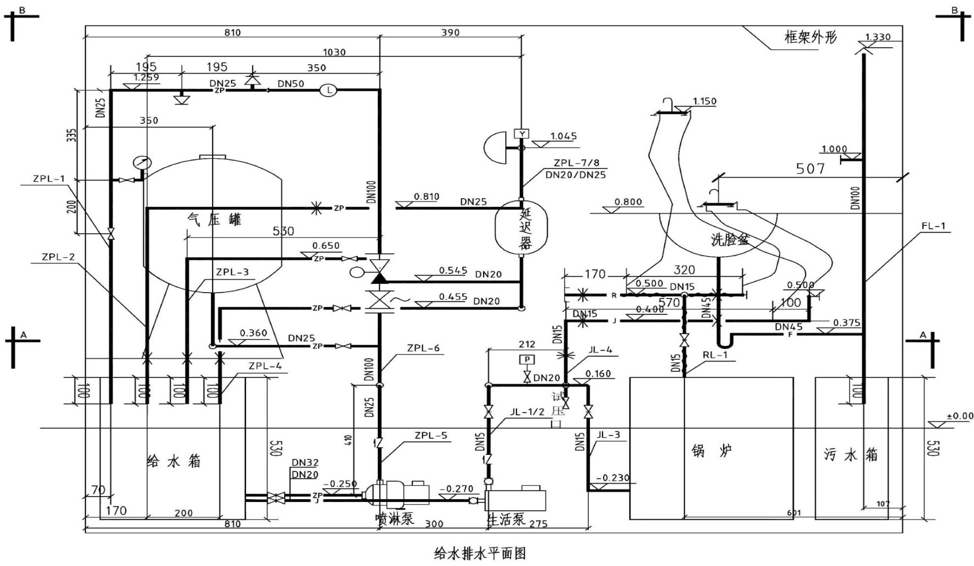

附图二
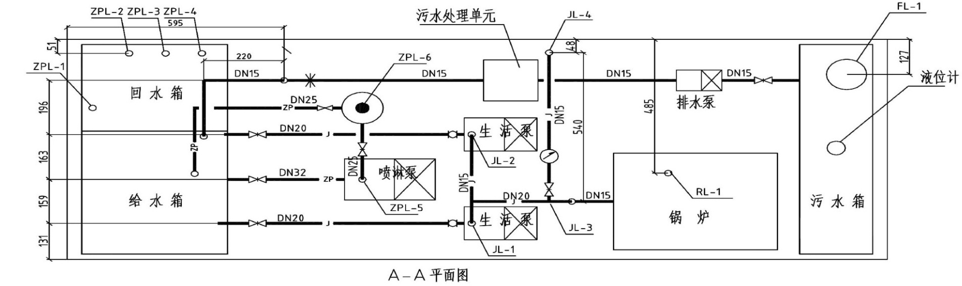
附图三
